江苏省常州中学高二物理竞赛辅导（电场一）
1、相距2r的两个等量同种正电荷带电量为Q，求在其连线的中垂线上场强的最大值及位置。

2、两个完全相同的带电小球，用等长的绝缘细线悬于同一点，因相斥处于静止状态时，两球间距为d。若把其中一个带电小球固定在悬点O正下方悬线长处，另一小球静止时，测出两球间距为d’。设两小球均不得失电荷，则下列情况可能的是（ ）
A．d’=d B．d’<d C．d’=d D．无法判断

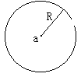3、一根均匀带电细线，总电量为3.13×10⁻¹⁹库，变成半径为0.5米的有缺口圆环，在细线两端处留有1厘米的空隙，求圆环中心a处的场强Ea。

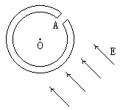4、一个绝缘的刚性细圆环，半径为R，质量为M，可以绕竖直轴O自由地旋转，但不能平动，此环沿长度均匀带电，电量为Q，在A点剪下一个小缺口，其空隙长度为l<<R，开始时圆环静止不动，接通一匀强电场E，让E既垂直于轴O，又垂直于OA，如图所示，求圆环旋转的最大角速度。

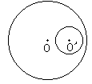5、有一个均匀带电球体，球心为O，半径为R，电荷体密度为ρ，球体内有一个球形空腔，球心为O′，半径为R′，如图所示，OO′距离为a .(1)求O′处的场强E′;(2)求证空腔内场强处处相同.

6、在彩色电视机的显像管中，从电子枪射出的电子在高电压为U的作用下被加速，形成电流强度为I的平均电流，设电子的质量为m，电量为e，如果打在荧光屏上的高速度电子全部被荧光所吸收，问⑴在t秒内打到荧光屏上的电子数为多少？⑵荧光屏受到的平均作用力为多大？

7、在水平方向的匀强电场中，有一质量为m的带电小球，用长为l的细线悬于O点，当小球平衡时，细线和竖直方向成θ角，如图，现给小球一个冲量，冲量方向和细线垂直，使小球恰能在竖直平面内做圆周运动，问：⑴小球做圆周运动过程中，在哪个位置有最小速度？并求这个速度值。⑵施加的冲量值至少有多大？
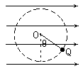

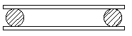8、如图所示，两个面积S足够大的平行金属板正对着平行放置、中间用两根直径相同的细绝缘棒隔开，让两板带上等量异性电荷+Q和-Q，不计板所受重力，欲将上板提升h，外力至少要做多少功？

9、一半径为R，带电量为Q的均匀带电圆环，求过圆心垂直于环面的轴线上的场强最大值及其位置。

10、一无限长均匀带电细线弯成如图所示的平面图形，其中AB是半径为R的半圆弧，AD平行于BE，求圆心O处的电场强度。
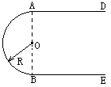

11、如图所示，半径为R的半圆形绝缘线上、下1/4圆弧上分别带电＋q和－q。求圆心处的场强。
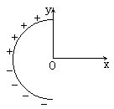

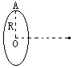12、一半径R=10cm的线圈位于竖直平面内，如图所示，质量m=1g的小球系在长为L的绝缘轻绳上，绳的另一端系在线圈的最高点A，当线圈和小球均带有Q=9×10⁻⁸C的同种电荷时，小球在垂直于线圈平面的对称轴上处于静止状态，求绳中的张力和绳的长度。

